Tillsynsbegäran – information om höga naturvärden i avverkningsanmälan A 28059-2019 i Sjöbo kommun
Detta dokument behandlar höga naturvärden i avverkningsanmälan A 28059-2019 i Sjöbo kommun. Denna avverkningsanmälan inkom 2019-05-27 och omfattar 4,4 ha.
Vi begär härmed att Skogsstyrelsen fattar beslut enligt miljöbalken som säkerställer att skogens höga naturvärden bevaras samt säkerställer att EU-lagstiftning efterlevs och att artskyddsbrott förhindras. Vi önskar även ta del av de ställningstaganden och beslut som myndigheterna meddelar till följd av aktuell avverkningsanmälan och föreningens inlaga (se 34 § förvaltningslagen).
Nedan beskrivs fynd av naturvårdsarter som gjorts i det avverkningsanmälda området.

Naturvårdsarter
I avverkningsanmälan har följande 13 naturvårdsarter hittats: skogsalm (CR), ask (EN), blåsvart brunbagge (EN), gördelrovfluga (VU), bokstumpbagge (NT), ekbrunbagge (NT), getinglik svampmygga (NT), hålskenknäppare (NT), Plectophloeus nubigena (NT), Synchita variegata (NT), vasstandad trädbasbagge (NT), bokoxe (S) och robust tickgnagare (S). Av dessa är 11 rödlistade. För rödlistade arter har rödlistekategorin angivits inom parentes. Arter som är signalarter enligt Skogsstyrelsen har markerats med (S).
De påträffade naturvårdsarterna är ett tydligt kvitto på att detta rör sig om en skog med höga naturvärden. I Figur 1 visas en karta över det avverkningsanmälda området, där samtliga fyndplatser för naturvårdsarter som finns registrerade på Artportalen har markerats.
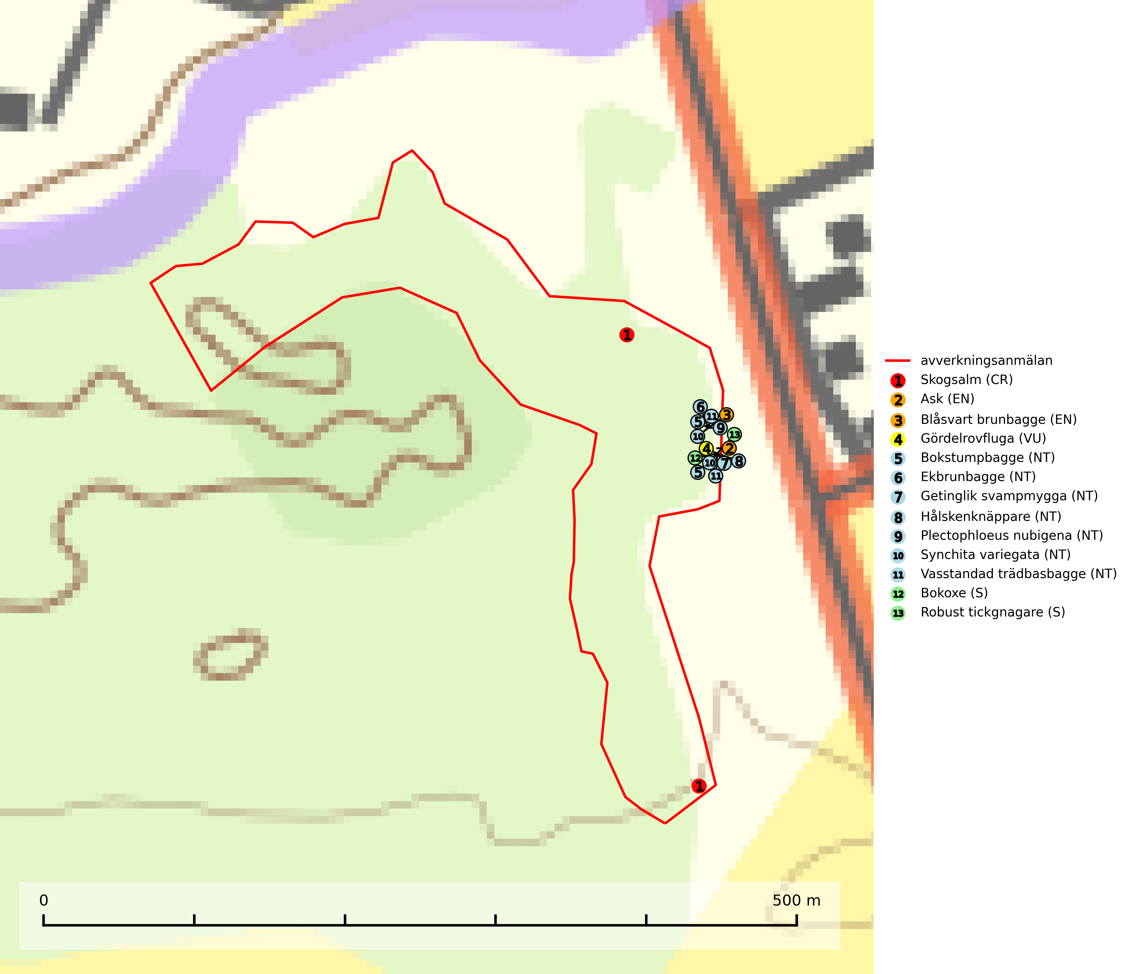
Figur 1. Fyndplatser för naturvårdsarter i det avverkningsanmälda området (röd linje). Markörer utan svart kant är placerade på fyndplatsen. Markörer med svart kant är placerade vid sidan av fyndplatsen och har ett svart streck som visar fyndplatsens exakta position. Kartans mittpunktskoordinat är N 6177499, E 418357 i SWEREF 99 TM.
Blåsvart brunbagge (EN) är en starkt hotad skalbagge vars larvutveckling sker i starkt vitrötad lövträdsved, främst i döda gren- och stamdelar av bok men även i ask och rönn. Arten hotas främst av bristen på svampangripen, död ved i våra sydsvenska lövträdsbestånd. Detta gäller främst i bokskogarna. Populationerna är normalt mycket låga och utbredningen ytterst begränsad, varvid risken är stor att kontinuitetsbrott i tillgången på lämplig ved slår ut arten på lokalerna. Allt måste göras för att spara mer död ved i våra sydsvenska lövträdsbestånd, i synnerhet i bokskogarna (SLU Artdatabanken, 2024).
Ekbrunbagge (NT) är en skalbagge vars larvutveckling sker i fuktig ved i rotbenen av döende partier av ekar, kanske främst i ekstubbar angripna av rostöra (Hymenochaeta rubiginosa). Larven gnager längsgående, oregelbundna, gnagmjölsfyllda gångar på gränsen mellan rödmurken och fast, ofta mycket hård ved. Kläckningen sker på sensommaren eller hösten och skalbaggen övervintrar i veden för att sedan äta sig ut följande vår. Arten har minskat stark på grund av att grova ekar ofta avverkats eller kvävts och skuggats bort av uppväxande ungträd. Även om arten kan leva kvar länge i grova ekstubbar, främst i skuggigt läge, missgynnas den av kalhuggning som torkar ut veden. Slutna bestånd av grov ek behöver bevaras (SLU Artdatabanken, 2024).

